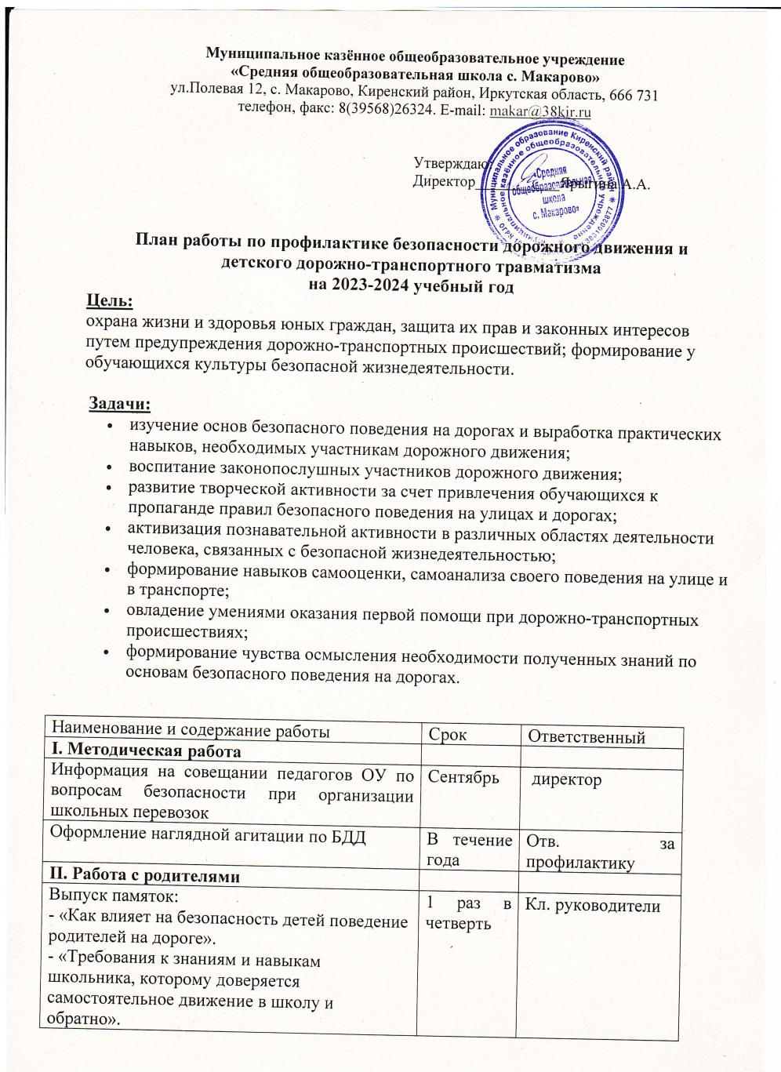

III. Работа с учащимися
Месячник безопасности дорожного движения | сентябрь | Кл.руководители
Разработка маршрутного листа  «Дом – Школа – Дом» для обучающихся 1-5 классов, беседа «Безопасный путь домой» | сентябрь | Классные руководители
Организация встреч с инспекторами ГИБДД | Октябрь, февраль | ЗДУВР
Классные часы: «На школьных перекрестках», «Для вас, юные велосипедисты», «Про того, кто головой рисковал на мостовой», «Зимняя дорога», «Азбука юного пешехода», «Законы улиц и дорог» | В течение года | Классные руководители
Проведение инструктажа с обучающимися «Улица полна опасностей и неожиданностей», «Уходя на каникулы, помни…» | Октябрь, декабрь, март, май | Классные руководители
Акция "Внимание, дорога!" | Сентябрь, апрель | Классные руководители
Участие в муниципальных, региональных мероприятиях, олимпиадах по профилактике ПДД. |  | ЗДУВР, классные руководители
IV. Материально-техническое и кадровое обеспечение.
Обновление уголка по БДД, Паспорта дорожной безопасности, схемы безопасного маршрута | В течение года | Отв. за профилактику
Закрепление в должностных обязанностях классных руководителей, отв. за профилактику ДДТТ вопросов по профилактике ПДД и ДДТТ | Август | Директор
V. Контрольная и аналитическая работа
Организация взаимодействия с сотрудниками ГИБДД | В течение года | директор
Анализ участия школьников в ДТП | 1 и 2 полугодие | директор
Организация контроля за нахождением детей на проезжей части, дорожным поведением школьников в учебное время и во время проведения официальных внеучебных мероприятий | В течение года | Классные  руководители
Анализ эффективности и планирование работы по профилактике ДДТТ на новый учебный год. | Май-июнь | директора, отв. за профилактику
Участие в проведении служебных расследований по фактам ДТП с участием школьников | В течение года, по факту. | Директор
Подведение итогов работы по профилактике ПДД и ДДТТ | 27.05.2024 | ЗДУВР
Обобщение материалов о проведении работы по профилактике ПДД и ДДТТ в ОУ и предоставление отчета в МКУ ЦРО Киренского района | 30.05.2024 | ЗДУВР

Исполнитель: ЗДУВР Кувайшина Е.М

МЕТОДИЧЕСКИЕ РЕКОМЕНДАЦИИ ПО РАЗРАБОТКЕ И
ИСПОЛЬЗОВАНИЮ МАРШРУТА ДВИЖЕНИЯ ШКОЛЬНИКА
"ДОМ-ШКОЛА"

1. Общая часть.
1. Маршрут движения школьника "Дом-школа" - это документ, в котором сочетается схема и описание рекомендуемого пути движения школьника из дома в школу и обратно.
2. Маршрут "Дом-школа" разрабатывается школьником с помощью его родителей или самостоятельно (в старших классах). Каждый разрабатываемый маршрут обсуждается в классе, где ученик, для которого составлен маршрут, должен уметь объяснить его.
3. Цель маршрута "Дом-школа":
А) повысить безопасность движения ребенка в школу и обратно;
Б) обучить ребенка ориентироваться в дорожных ситуациях на пути движения в школу и из школы;
В) обучить родителей, принимающих участие в составлении "маршрута", ориентированию в дорожной обстановке и предотвращению типичных опасностей.

2. Порядок разработки маршрута "дом-школа".
1. В начале родители вместе со школьниками проходят путь от дома до школы и обратно и намечают наиболее безопасный (рекомендуемый) вариант, отмечают более опасные (нерекомендуемые) варианты.
При выборе безопасного варианта выбираются места перехода улиц наиболее легкие и безопасные для ребенка. Улица и участки, где не затруднен осмотр проезжей части (нет густых кустов, деревьев, стоящих машин, особенно крупногабаритных), более безопасна, чем улица со стоящими машинами и другими предметами, закрывающими обзор и т.д.
2. Выбрав вариант движения ребенка, родители наносят его на схему расположения улиц от дома до школы.
3. Далее на схеме выделяются участки повышенной опасности, требующие более подробного описания.
Это, как правило, на пути "дом-школа":
- выход из дома и первый переход через улицу;
- переход через улицу и перекрестки;
- последний переход через улицу и вход в школу.
На пути "школа-дом" участки те же, но отмечается выход из школы и последний переход улицы и вход в дом, кроме того, выделяются участки повышенной опасности на нерекомендуемых вариантах движения, чтобы объяснить, в чем их опасность и почему они не рекомендуются.
4. При выходе из дома часто обзор улицы может быть затруднен деревьями, кустами. Школьник переходит улицу в установленном месте, только внимательно ее осмотрев. Переходить нужно шагом. Недопустимо бегать через дорогу, стараясь успеть перебежать дорогу. Из дома надо выйти заблаговременно, чтобы не спешить. Если на улице возможны стоящие машины, затрудняющие обзор, в описание перехода улицы вносятся соответствующие предостережения.
5. Если переход не регулируется светофором, то в описание перехода вносят слова: когда приближается грузовик или автобус, сзади него может быть не видна другая машина! Машину лучше пропустить и, пропустив ее, подождать, пока она отъедет подальше. Ведь когда машина близко, за ней могут быть не видны встречные машины.
6.Для каждой улицы, которую приходится переходить, дается ее характеристика: интенсивность движения машин, возможность появления машин из-за поворота; предметы, мешающие осмотру улицы; кусты, деревья, стоящие машины и т.д.
8. Перед переходом улицы, на которой стоит школа, можно встретить товарищей и отвлечься от обзора за дорогой. Делается запись: перед переходом внимательно осмотреть улицу. Переходить только шагом, разговоры прекратить!
11. У выхода из школы. Делается запись: переход только шагом! Большая часть происшествий возникает во время выхода детей из школы. Поэтому будьте особенно внимательны!
12. Отдельного описания требует переход улицы, на которой стоит дом. Часто дети бегут к дому, плохо осматривая улицу. Есть возможность увидеть родных или знакомых, что способствует пересечению дороги бегом. Не спешите к дому! Переходите только шагом. Внимательно осмотрите улицу. Будьте особо осторожны, если есть кусты, деревья, стоящие машины!
13. При оформлении маршрута на бланке сплошной линией со стрелкой и цифрой "1" над линией обозначается путь движения из дома в школу, путь из школы домой обозначается так же, только над линией ставится цифра "2".

3. Порядок использования маршрута "дом-школа".
1. После составления маршрута родители, сопровождая сына или дочь в школу и обратно (в первые месяцы посещения школы для первоклассника и несколько раз - для учащихся старших классов, которые ранее уже ходили в школу самостоятельно), добиваются практического овладения школьниками методами безопасного движения по маршруту, понимания ими всех опасностей, которые указаны в описанном маршруте.
2. Сопровождая школьника, родители отрабатывают привычку заблаговременного выхода из дома, отсутствия спешки, перехода улицы только шагом, строго под прямым углом, не наискосок, тщательного осмотра дороги перед переходом, даже если она пустынна.
Крайне важно добиваться, чтобы любой предмет, мешающий осмотреть улицу, сам по себе рассматривался школьниками как сигнал опасности.
Движение в школу используется как учебная программа по отработке навыков наблюдения и оценки обстановки.
3. Доверить школьнику самостоятельное движение в школу и обратно можно лишь после того, как будут выполнены "Требования к знаниям и навыкам школьника".
4. Особенно тщательно необходимо готовить к самостоятельному движению по улице детей с дефектами зрения, в частности, пользующихся очками. Главная сложность улицы в наблюдении: заметить машину или мотоцикл. Оценить скорость и направление ее движения не так просто, как кажется на первый взгляд.

ПАМЯТКА ЮНОГО ПЕШЕХОДА
(вкладывается в дневник)
1. Не устраивай игр на проезжей части улиц и дорог, не цепляйся за проходящий транспорт.
2. Не перебегай улицу или дорогу перед близко идущим транспортом и не разрешай этого делать товарищам.
3. Не ходи по центру улицы - она предназначена для транспорта. Ходить нужно по тротуару или по пешеходным дорожкам, придерживаясь правой стороны, - там ты никому не помешаешь. Если пешеходных дорожек нет, ходи только по левой обочине навстречу движению транспорта.
4. Прежде чем пересечь улицу или дорогу, убедись в полной безопасности перехода.
5. Переходи улицу (дорогу) только прямо, а не наискось, там же, где имеются пешеходные дорожки, иди по ним.
6. Будь внимателен к окружающим: если человек упал, помоги подняться, старым и слабым помоги перейти улицу, ребенка переведи сам; если тебя попросят показать дорогу, спокойно и толково объясни; уступай старшим место в автобусе.

